LES DEB'S AROUND THE WORLD
GALAPAGOS

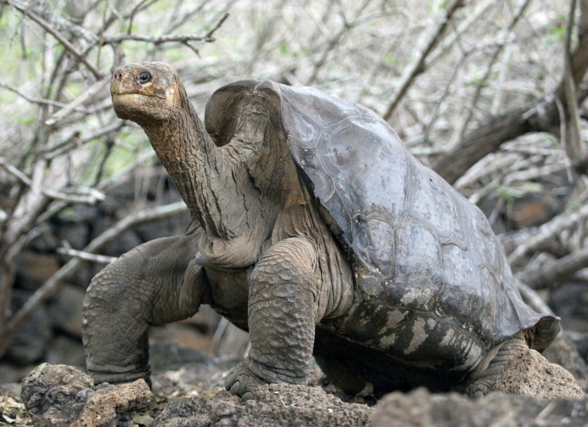
Guide de Voyage
Du 5 Juin au 14 Juin 2018

Les 3 et 4 Juin :
Stationnement du Camping-car :
A partir du 3 Juin 2018, être sur place pour s'assurer de l'endroit et trouver une autre solution si doute dans ce stationnement
Coordonnées GPS : 2°09'25.9"S 79°53'41.6"W
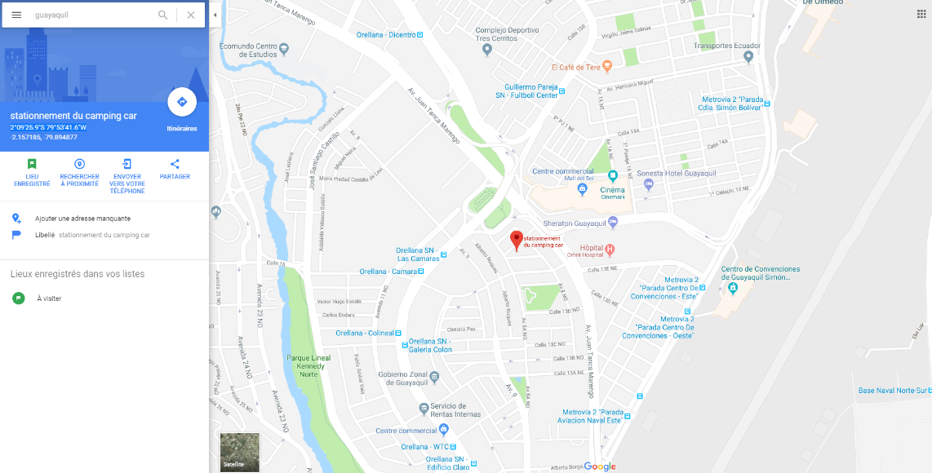
Le 5 Juin :
Vol aller :
Départ de l'aéroport international José Joaquin De Olmedo
Heure de décollage : Mardi 5 Juin à 10h40.
Rendez-vous aéroport à 8h00.
Avant embarquement, taxe Galapagos 20$US / p.p soit 80$US à prévoir
Heure d'atterrissage : Mardi 5 Juin à 11h30 (décalage horaire d'une heure)
Arrivée à l'aéroport de Baltra , Iles Galapagos , payement accès aux parc national des Galapagos : 100$US par adulte et 50$US par enfant soit 300$US pour toute la famille.
Direction le bateau pour aller sur l'ile de Santa Cruz (navette gratuite)
Une fois sur l'ile de Santa Cruz, rejoindre Puerto Isidro Ayora en taxi ou en taxi bus
Après avoir déjeuner, Prendre le bateau pour Isla Isabella
Nous arriverons à Puerto Villamil , prendre la direction de notre hôtel pour les prochains jours:
Hôtel du 05 au 10 Juin 2018 :

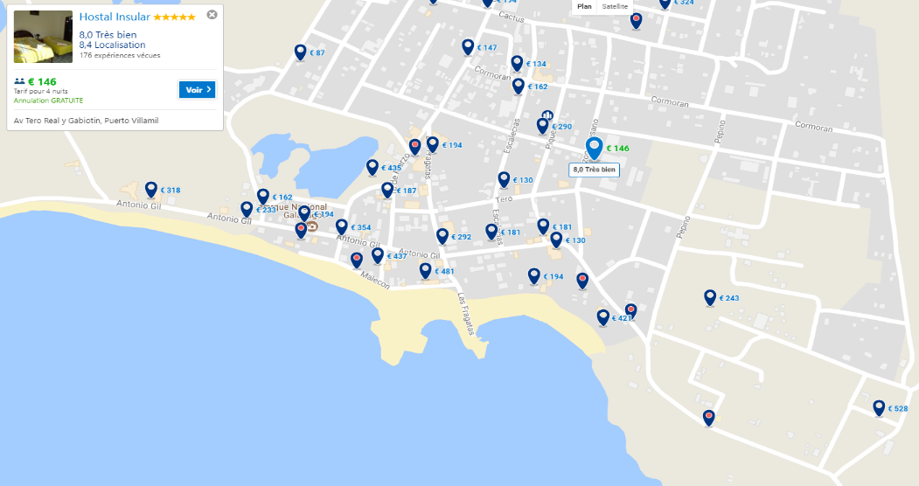

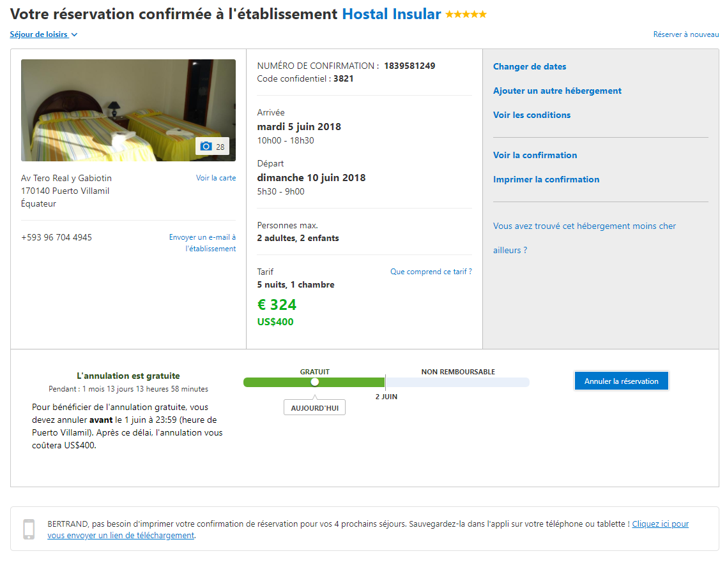
!! Penser à réserver Los Tuneles pour le lendemain !!

Jour 2, le 6 Juin 2018 :

Matin : Concha Perla:
- Slalomer entre les otaries et les iguanes marins qui se reposent. Puis arriver à Concha Perla: une piscine naturelle pour nager avec tortues et otaries. Proche de l'hôtel et de la ville, on pourra y repasser plusieurs fois en fin de journée.

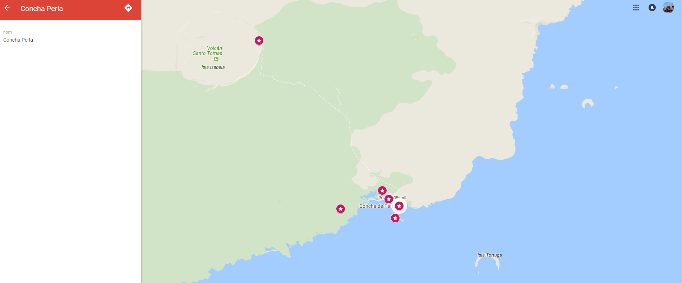

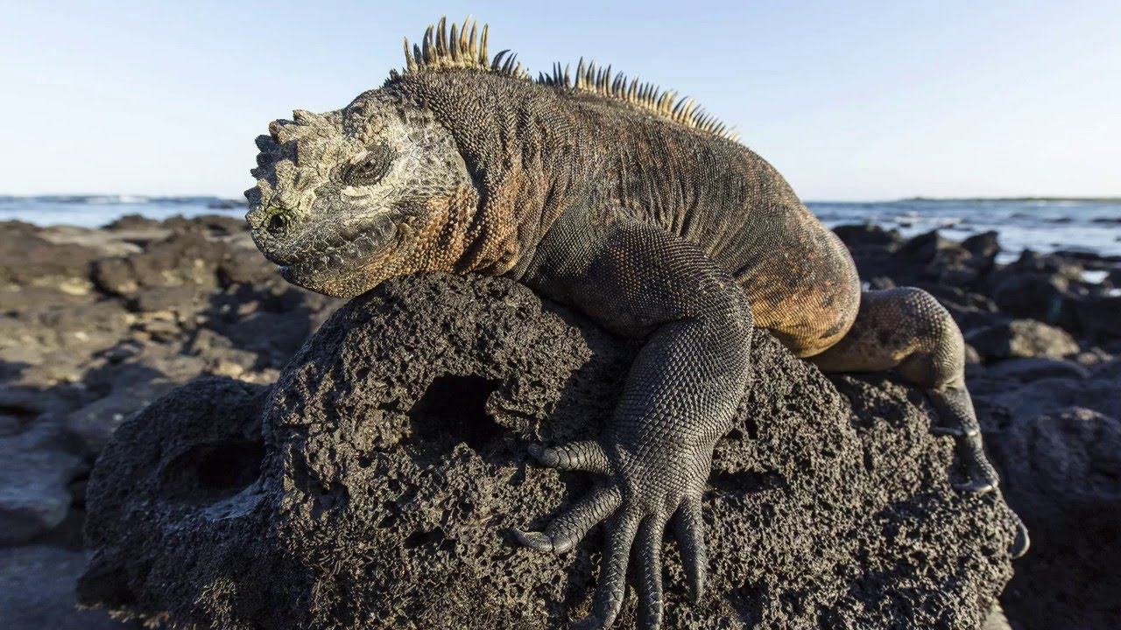

Jour 2, le 6 Juin 2018 :

Après-midi : Excursions Los tuneles:

- Seule excursion payante et avec guide. Los tuneles: une coulée de lave arrivée jusqu’à la mer, qui forme maintenant un petit labyrinthe fait de piscine naturelle, et de portions de roches volcaniques. Au programme : pattes bleue, frégates, pélicans, pingouins… l’excursion comprend une séance de snorkeling: avec des dizaines de dizaines de tortues marines, requins pointe blanche, raies léopard, hippocampes… Tarifs : $90/pers pour 5h d’excursion , Pic Nic, matériel de snorkeling et combinaison. (Prix à négocier sur place)

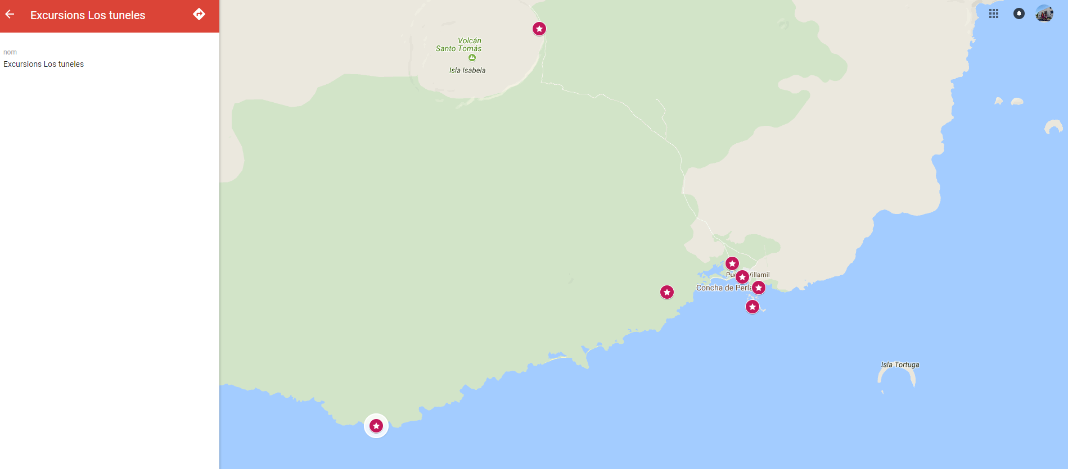

Jour 3, le 7 Juin 2018 :

Matin : Lagunas Flamengos :
- Sur le chemin qui mène au centre des tortues, 3 lagunes successives où on peut voir des flamands roses.

Après-midi : Centre Crianza :
- Centre d’élevage et de protection des tortues terrestres sur Isabela. Accès gratuit.
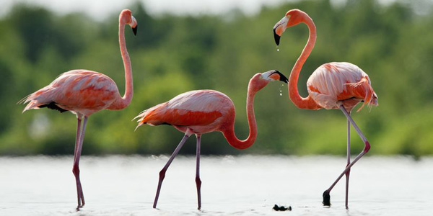

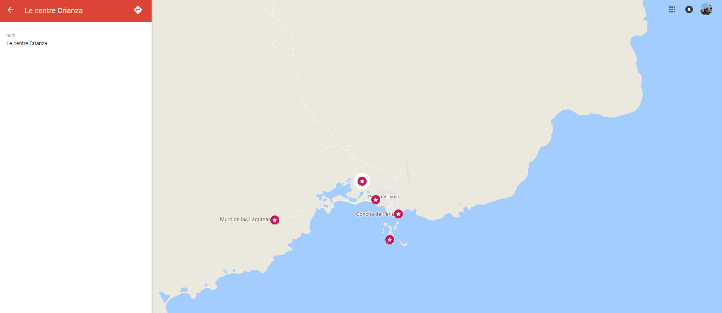
Jour 4, le 8 Juin 2018 :

Matin suivant météo : Concha Perla:
- Slalomer entre les otaries et les iguanes marins qui se reposent. Puis arriver à Concha Perla: une piscine naturelle pour nager avec tortues et otaries. Proche de l'hôtel et de la ville, on pourra y repasser plusieurs fois en fin de journée.

Après-midi : Tinterenas :
- Voir pour ce spot. Site situé dans la baie de Puerto Villamil. Accessible en kayak avec guide ($40/pers) ou avec un tour organisé en bateau ($65/pers). 3h d’excursion : requins pointe blanche (appelés tintereras en espagnol, d’où le nom du site), tortues, otaries etc…
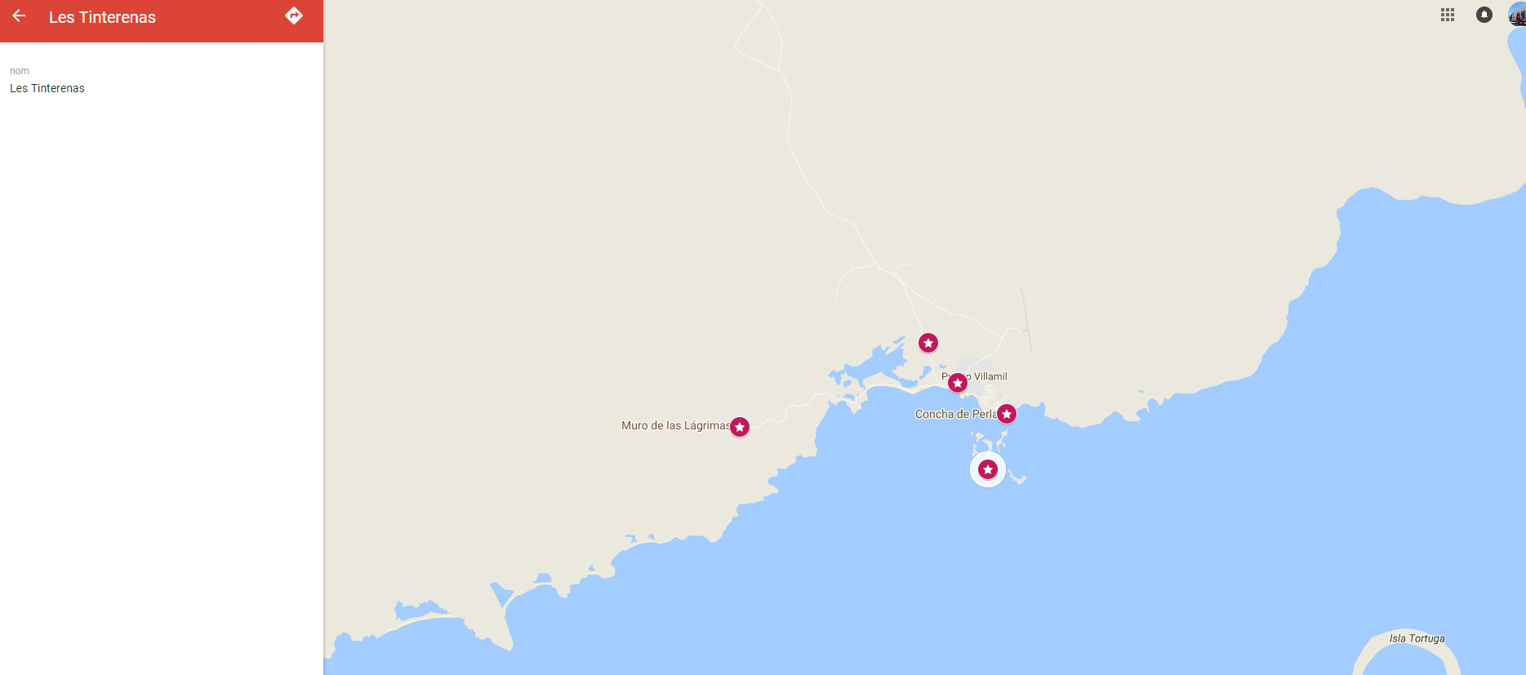
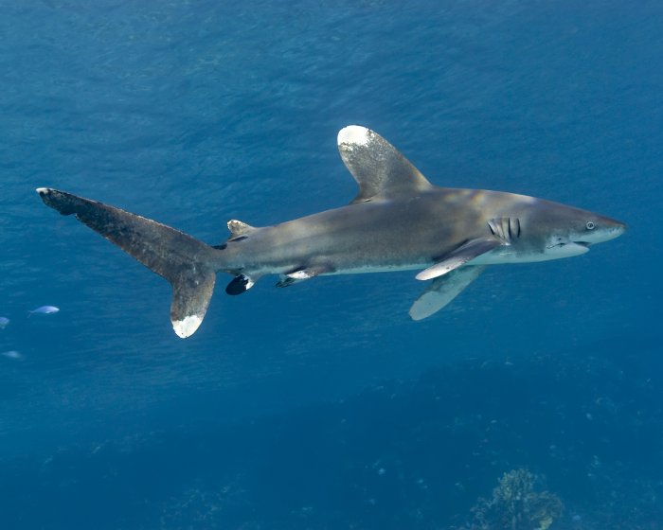

Jour 5, le 9 Juin 2018 :

Journée complète : Le volcan Sierra Negra:
- Randonner sur ce volcan, obligation de passer par une agence et d’y aller avec un guide ($35/pers)

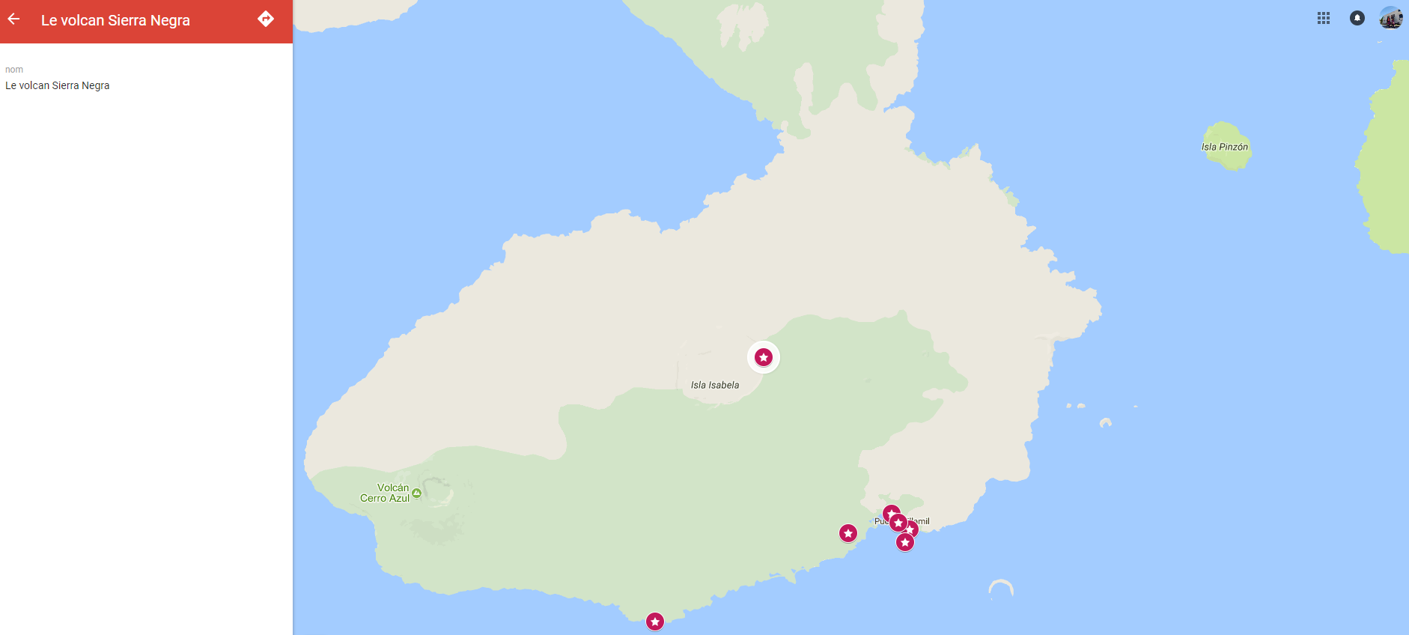

Jour 6, le 10 Juin 2018 :
Matin : Transfert vers Isla Santa Cruz
Prendre le bateau vers Puerto Ayora.

Hôtel du 10 au 14 Juin 2018 :

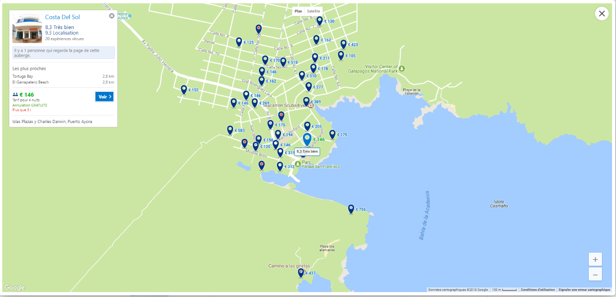

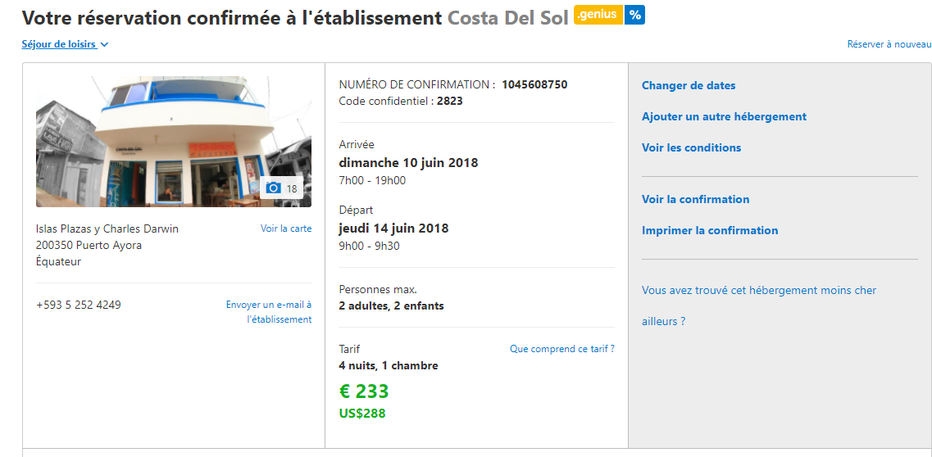
Après-midi : Centre Charles Darwin + Playa Estacion
- A quelques centaines de mètres du centre-ville, station scientifique sur les tortues terrestres. Très intéressant. Gratuit.
- A côté du centre Darwin, à faire dans la foulée. Gratuit.
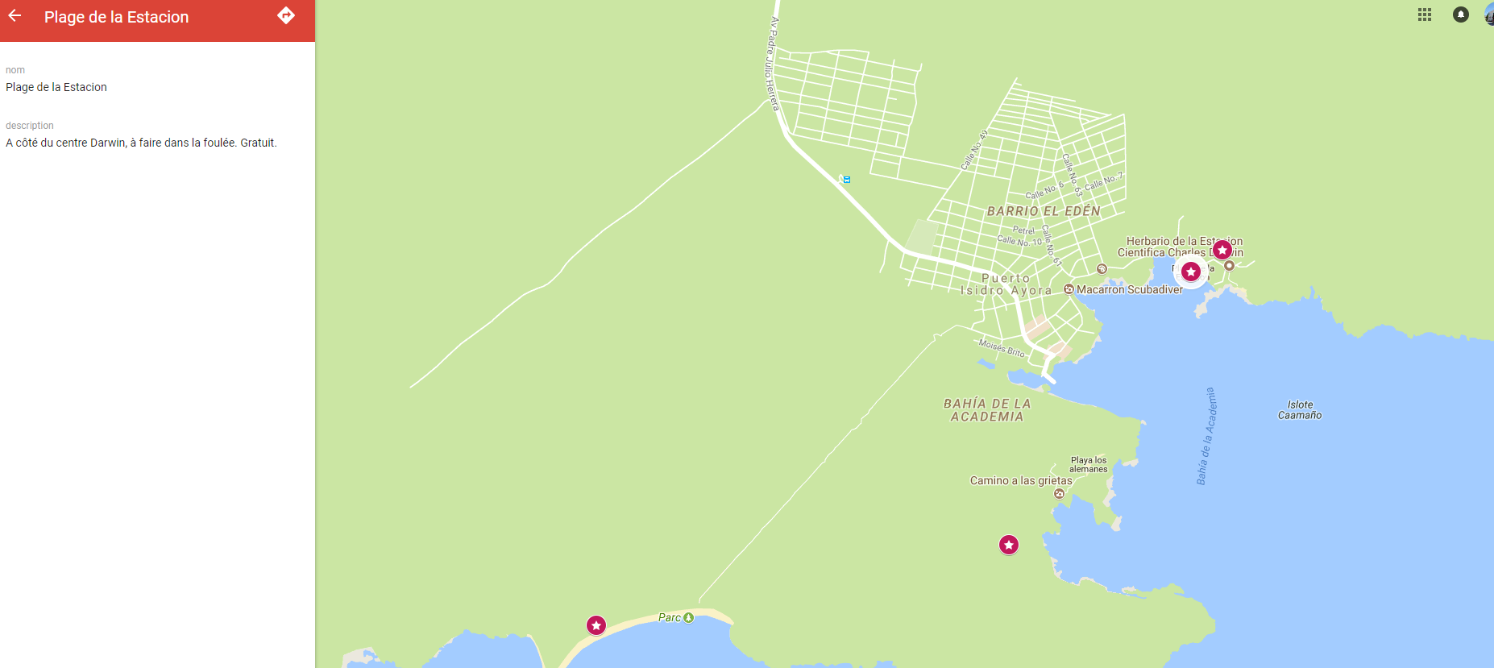

Jour 7, le 11 Juin 2018 :
Matin : Playa Brava
- Accessible à pied en une trentaine de minute (chemin aménagé sur pilotis de bois). Interdiction de se baigner sur la Playa Brava (courants dangereux et fortes vagues). C’est une immense plage de sable blanc, qui se prolonge par une mer de dégradé de bleu. Un paysage de carte postale. Sur cette plage : des centaines d’iguanes marins. Puis au bout se trouve Tortuga baie , petite plage abritée, où vous pouvez vous y baigner, et voir quelques tortues d’eau, parfois des petits requins. Possibilité de louer des kayaks.
Après-midi : Tortuga Bay
- L’entrée à ces plages est gratuite, mais il faut s’inscrire sur un registre à l’entrée. Accès fermé à partir de 17h30 (pour ne pas gêner les tortues de mer qui viennent pondre). Petite plage abritée, baignade et voir quelques tortues d’eau, parfois des petits requins. Possibilité de louer des kayaks.
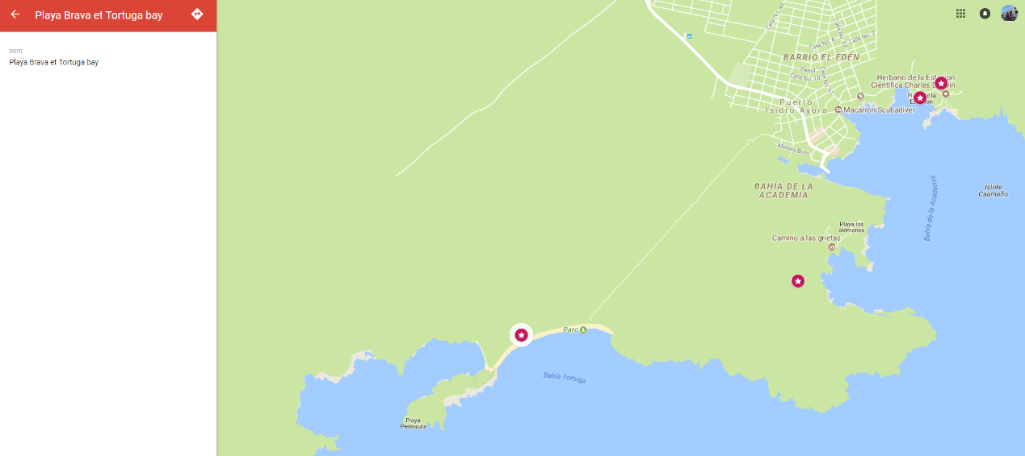
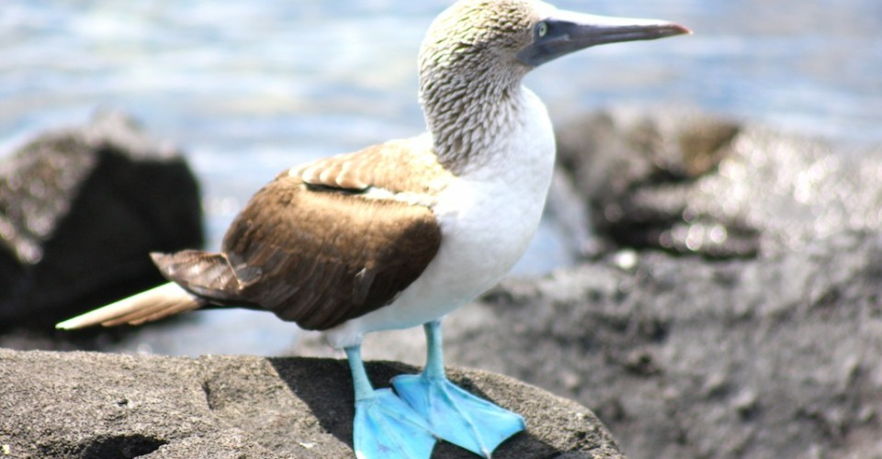
Jour 8, le 12 Juin 2018 :

Matin : La réserve de El Chato :
- Réserve de tortues de terre en liberté. A faire après le centre Darwin, comme ça vous connaîtrez déjà tout sur les tortues de terre! En vous promenant sur les chemins de El Chato, vous croiserez beaucoup de tortues sur les routes ou terrains à côté. Mais pour en voir encore plus, aller dans un ranch. Vous en trouverez plusieurs qui proposent l’accès à leur terrain pour $5/pers pour aller se promener au milieu des tortues en liberté. On ne sait pas si on s’est fait avoir ou pas…
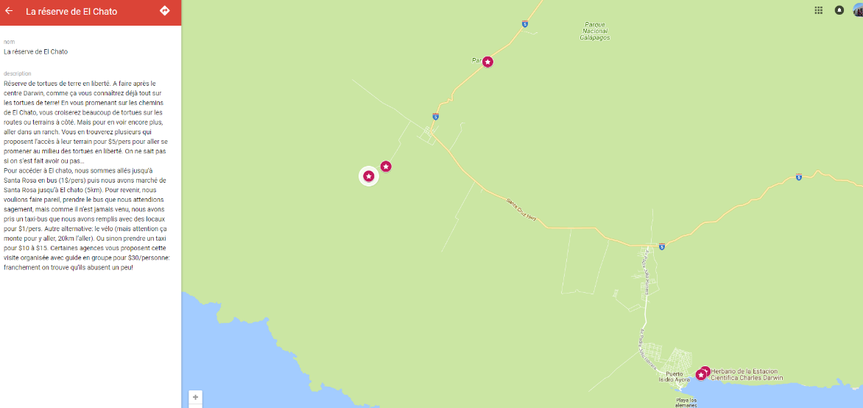
Après-midi : Los Tuneles
- Il y a de nombreux tunnels de lave sur Santa Cruz qu’on peut visiter. Nous avons fait celui à côté de El chato. Il est impressionnant par sa grandeur (400m de long, 4-5m de haut et de large). Sans faire exprès, nous sommes rentrés par la sortie et avons fait l’aller retour. Du coup on ne sait pas s’il est payant ou pas… Ayant visité ce tunnel, nous ne sommes donc pas allés à ceux de Bellavista (les plus connus et visités de l’ile ). L’entrée de ce dernier tunnel coûterai $7/pers.
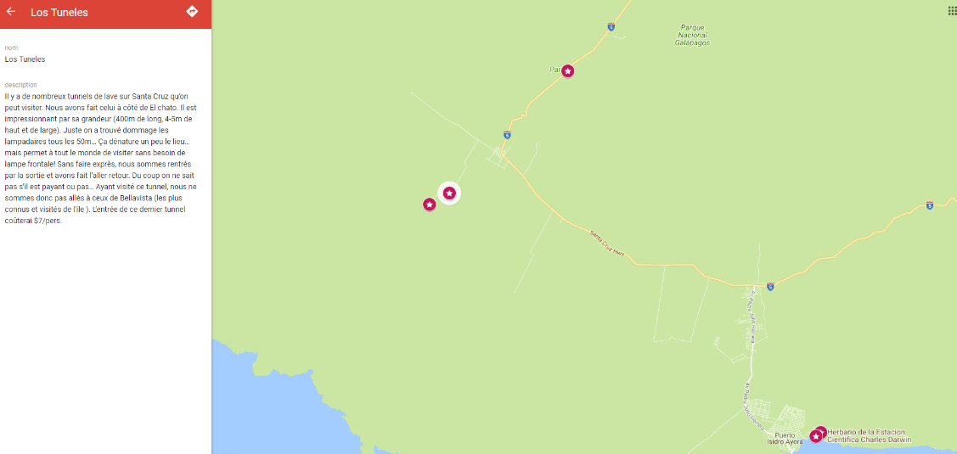
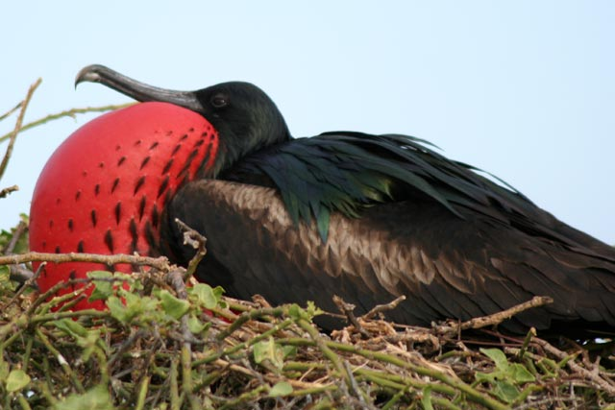

Jour 9, le 13 Juin 2018 :
Journée : Tunnel de Lave de Bellavista
- Il y a de nombreux tunnels de lave sur Santa Cruz qu’on peut visiter. Celui de Bellavista est le plus grand et le plus impressionant ! De quoi y passer du temps à déambuler dans ses nombreuses galeries !
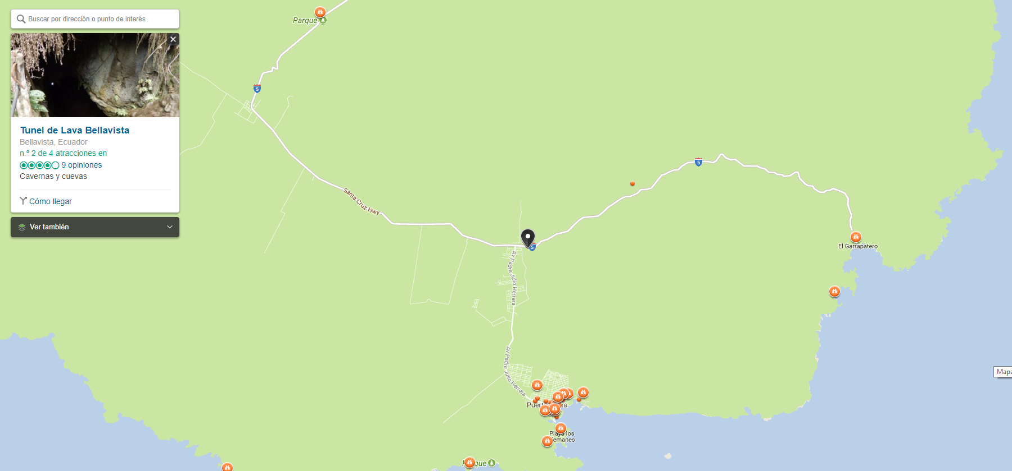
Jour 10, le 14 Juin 2018 :
VOL RETOUR :
Prendre le taxi à 8h00 (plus sûr que d'attendre le bus) Direction l'aéroport de Baltra pour prendre l'avion du retour.
Heure de décollage : 12h30, arrivée à 15h20 à Guayaquil.

FINISH !

